فطر عفن الخبز
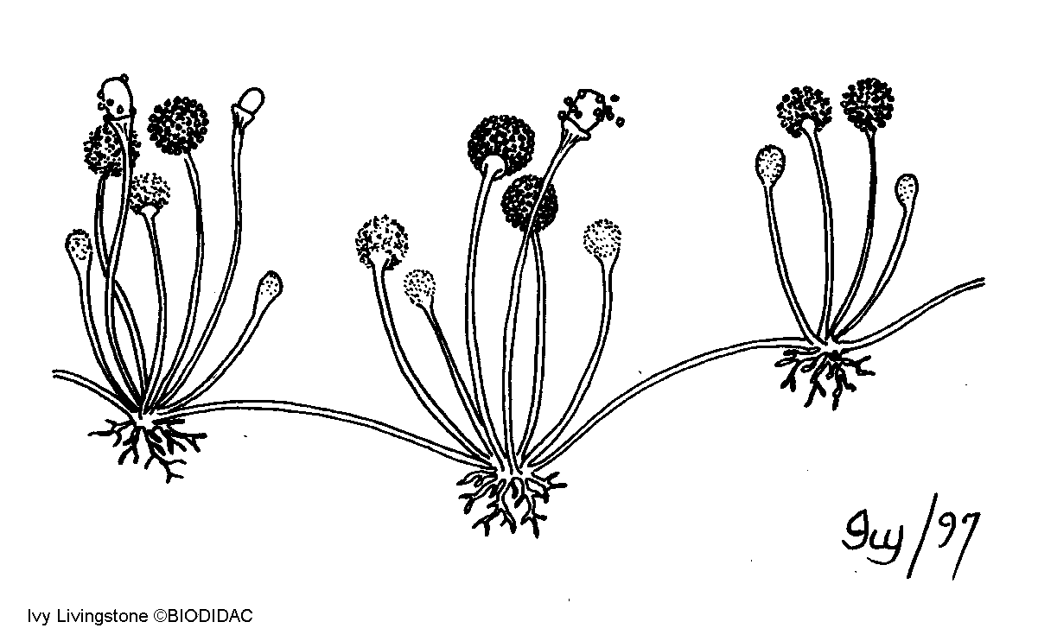
فطر عفن الخبز
الرئد
حامل جرثومي
حافظة جرثومية

دورة حياة فطر عفن الخبز
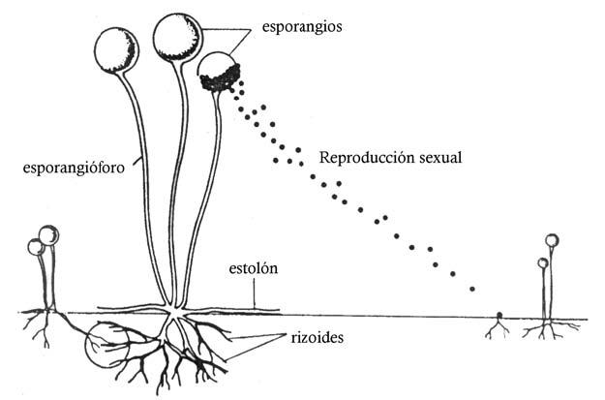
التكاثر الجنسي في فطر عفن الخبز
تمزق الحافظة البوغية
أبواغ

